# PTA 堆焊隧道盾构刀片

隧道盾构刀片是隧道施工行业的关键部件。它是一个圆盘，表面安装有一系列切削工具（例如圆盘刀具或刮刀钻头），安装在隧道掘进机的前面。随着机器向前推进，刀环旋转并切割岩石或土壤，形成隧道。刀环设计用于承受高负荷和振动，同时保持精确的切削性能。必须对切削工具和磨损的段进行适当的维护和更换，以确保刀环高效运行并延长其使用寿命。

因此，PTA 堆焊隧道盾构叶片是一种非常出色的维修方法，与其他修复方法相比，成本低、效率高、性能良好。视频显示，盾构刀片的 PTA 焊接现在可以由机器人完成。此外，这套机器还配有实时监控系统。

它功能强大，可以跟踪和记录整体性能的连续快照。它跟踪网络活动，并收集数据以提高安全性，并在出现潜在问题时立即识别它们。例如，如果出现某些故障，它会显示出来，我们会及时采取行动，而不会造成任何人员伤亡。

通过查看监视器，您可以随时了解其网络性能和安全的状态。当出现事件时，实时更改可以更快地响应事件。当性能逆转或安全警报工作时，系统可以通知需要修复。

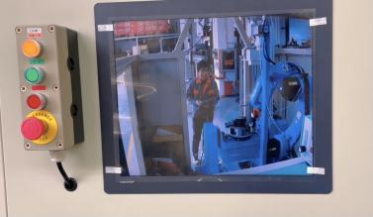

本设计自动化程度较高，可以减少劳动力资源，提高工作效率。

|  |  |  |
| --- | --- | --- |
| PTA 焊接切割环 带 r1 | PTA 焊接切割环（带 r2） | PTA 焊接切割环 带 r4 |

Youtubu视频链接：<https://www.youtube.com/watch?v=IKA5y3gpwCI&t=1s>